Департамент образования города Москвы
Государственное бюджетное общеобразовательное учреждение города Москвы
Гимназия №1505
«Московская городская педагогическая гимназия-лаборатория»

РЕФЕРАТ

Системы ABS в автомобилях

Выполнил:
Войтенко Денис Алексеевич

Руководитель:
Наумов Алексей Леонидович

Рецензент:
Мокин Евгений Анатольевич

Москва
2016/2017 уч.г.
Содержание
I. Введение 1
II. Глава 1. Устройство и работа системы ABS 2
III. Глава 2. Плюсы и минусы системы ABS 5
IV. Глава 3. Модификации ABS 7
V. Заключение 8
VI. Список литературы 9
Введение
При резком торможении автомобиля на большой скорости возможна блокировка одного или нескольких колёс. Заблокированное колесо перестает воспринимать силы, удерживающие автомобиль на дороге (повороты руля). Автомобиль скользит по поверхности, теряет управляемость, а при малейшем боковом усилии входит в занос. Антиблокировочная система тормозов (АБС) предназначена предотвратить блокировку колес при резком торможении.
В современном мире крайне важна безопасность на дорогах, которая во многом зависит не только от мастерства водителей, но и возможности быстро и точно среагировать. Системы АБС позволяют сохранить управление автомобилем во время резкого торможения и предотвратить возможные столкновения с другими машинами или пешеходами.
Но так ли хороши эти системы? Насколько они эффективны и какие отрицательные стороны имеют? Способны ли они предотвратить ДТП? Стоит ли использовать АБС начинающему водителю? На все эти вопросы я отвечу в своём реферате.
Реферат разделен на три части. В первой главе представлена теоретическая информация по работе АБС. Во второй главе рассматриваются плюсы и минусы АБС, а также её влияние на езду в современных автомобилях. В третьей главе рассматриваются модификации системы АБС.
Информация, представленная в реферате, рассчитана на широкий круг читателей, то есть непонятные научные термины и формулы по возможности исключены.

Глава 1
Устройство системы ABS

Впервые технологию предотвращения блокировки колёс начали использовать в 1920-ых годах в поездах: заблокированные колёса значительно увеличивали тормозной путь машины, а на колесе образовывалось повреждение, ухудшающее движение состава.
Блокировка колеса (тормоза) – это полная остановка его вращения. При этом на достаточно высоких скоростях автомобиль продолжает движение по инерции, и останавливается за счёт трения скольжения. Во время такого скольжения управление автомобилем практически невозможно.
Но почему тормоз блокируется? Дело в том, что максимальный тормозной момент, реализуемый колесом (М_{тр Max}), зависит от коэффициента сцепления колеса с дорогой и определяется по формуле:
М_{тр max} =µ·Rz·r, где:
µ - коэффициент сцепления колеса с дорогой;
Rz - нормальная составляющая реакции дороги;
r - радиус качения колеса.
И если величина М_{тр}, передаваемого на колесо, достигнет значения в правой части уравнения, то колесо мгновенно заблокируется. Таким образом, чем выше коэффициент сцепления колеса с дорогой, тем эффективнее будет торможение без системы ABS.
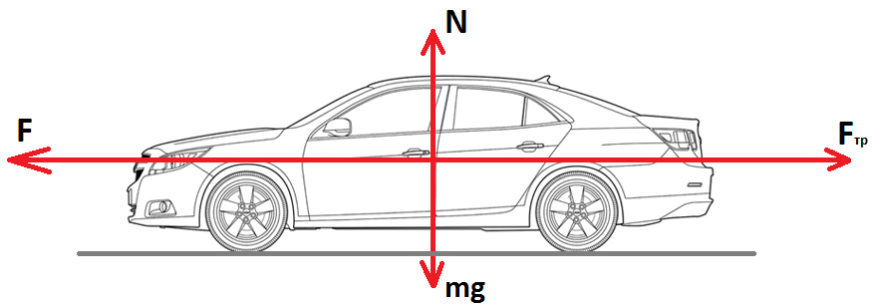
Торможение автомобиля происходит за счёт силы трения между колёсами и поверхностью, по которой движется автомобиль. Сила трения направлена в сторону, противоположную направлению движения автомобиля и рассчитывается по формуле F_{трения} = µN, где µ - коэффициент трения, а N – сила реакции опоры (рассчитывается по формуле N=mg, где m – масса, а g – гравитационная постоянная, равная 9.8). Отсюда можно сделать вывод, что чем больше коэффициент трения, тем больше сила трения, и, следовательно, эффективнее торможение. Коэффициент трения скольжения (колесо скользит по поверхности) значительно ниже коэффициента трения покоя (Поверхность колеса не движется относительно поверхности земли). При неполном нажатии на педаль тормоза колёса продолжат вращаться и автомобиль будет тормозить за счёт трения покоя (т.е. поверхность колеса не будет двигаться относительно поверхности соприкосновения). ABS отслеживает вращение каждого отдельного колеса и при блокировке одного из них слегка ослабляет давление в тормозе, позволяя колесу провернуться, а затем вновь увеличивает силу сжатия. Таким образом автомобиль движется прерывисто, а водитель может чувствовать вибрацию в педали тормоза.
В состав ABS входят:
- Датчики скорости вращения колёс (на каждом колесо)
- Клапаны, установленные в тормозной системе (для каждого колеса)
- Блок управления
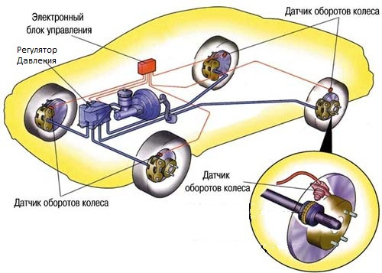
Работа системы ABS
Работа ABS состоит из цикла, повторяющегося примерно 20 раз в секунду:
- В первую очередь необходимо определить, когда колесо заблокировано, или начинает блокироваться. Это делается за счёт сравнения импульсов от датчиков скорости.
- После определения блокирующегося колеса блок управления отдаёт сигнал клапанам ослабить или наоборот усилить давление в тормозе этого колеса.

Виды ABS
- Антиблокировочные тормозные системы с двумя контролируемыми колесами
Такие системы контролируют только задние колёса и чаще применяется на легких грузовиках, т.к. их задняя часть без груза очень легкая, из-за этого возрастает вероятность блокировки задних колёс. Но такая тормозная система не может предотвратить потерю управления из-за блокировки передних колес.
- Антиблокировочные тормозные системы с четырьмя контролируемыми колесами
В этих системах контролируется скорость вращения всех четырех колёс. Благодаря этому тормозная система имеет большую эффективность, по сравнению с первым типом ABS, и совсем не позволяет потерять контроль над автомобилем.

Глава 2
Плюсы системы ABS
Главным преимуществом использования системы ABS является возможность сохранения управления автомобилем во время резкого торможения на высокой скорости. Такое решение подойдёт для не очень опытных водителей, которые в экстренной ситуации скорее всего инстинктивно будут продавливать педаль тормоза до конца.
Система ABS сокращает тормозной путь автомобиля на сухом асфальте, а также ABS позволяет эффективно и безопасно тормозить при входе и выходе из поворота. Уменьшается износ шин.
Минусы системы ABS
К сожалению, системы ABS не обошлись без минусов. Хоть многие ошибочно считают, что ABS всегда сокращает тормозной путь - это не так. Происходит увеличение тормозного пути на дорожных поверхностях, таких как: гравии, песке, снеге; Автомобиль без ABS на таких поверхностях подгребает материал перед собой и за счёт этого тормозит значительно эффективнее. Также тормозной путь значительно увеличится, если маневрировать при торможении. Часто неопытные водители не до конца нажимают на педаль тормоза, не позволяя системе полностью раскрыть себя.
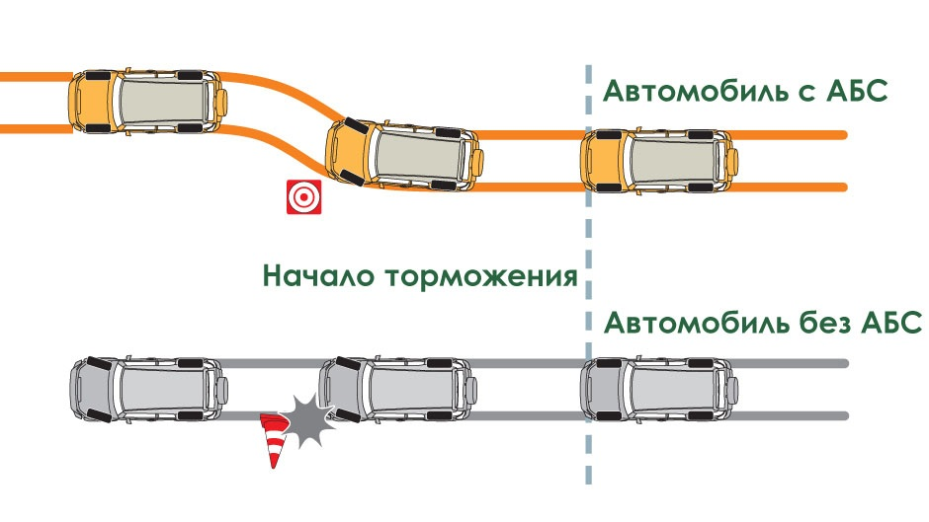
Ещё один минус данной системы – возможность её «обмануть». Это происходит, когда при торможении колесо встречает кочку или колдобину, колесо подпрыгивает и блокируется. Для системы это сигнал, что сейчас машину занесёт, и она снижает тормозное усилие на всех остальных колёсах, тем самым ещё больше увеличивая тормозной путь
Результаты тестов, описанных в разных источниках не совпадают, так как использовались разные методы торможения при отсутсвии ABS. В одних источниках тормозили «правильно», т.е. механическим прерыванием нажатий ногой на педаль и результат получался лучше, чем при тестах, когда педаль тормоза просто зажимали до конца.

Способна ли ABS предотвратить ДТП
Американский институт дорожной безопасности провел ряд исследований для определения, насколько часто автомобили ABS участвуют в ДТП со смертельным исходом. Результаты исследования 1996 г. показали, что ABS не предотвращает возникновение ДТП со смертельным исходом. Также было отмечено, что автомобили с ABS реже участвуют в ДТП со смертельным исходом для водителя и пассажиров автомобиля, с которым произошло столкновение, но чаще со смертельным исходом для водителя и пассажиров машины с ABS, особенно при ДТП с участием одного автомобиля. По этой причине до сих пор ведутся споры по поводу эффективности ABS. Некоторые считают, что водители автомобилей с ABS неправильно осуществляют торможение и отпускают педаль, когда чувствуют ее пульсацию. Некоторые считают, что если ABS позволяет управлять автомобилем при экстренном торможении, то многие в приступе паники съезжают с дороги и разбиваются. Последние исследования показывают, что автомобили, оборудованные ABS, реже участвуют в ДТП, однако это еще не является основанием полагать, что ABS повышает безопасность движения. ¹
1.- Статья взята с сайта https://www.exist.ru/Document/Articles/1646
Глава 3
Модификации ABS
- ESP
Впервые ESP (системы электронного контроля) появились в 1960-х и использовались в авиации для обеспечения устойчивости при посадке самолёта, но в автомобилях начали использоваться только в 90-ых годах прошлого столетия.
ESP состоит из компонентов ABS, но дополнительно использует акселерометр и датчик положения руля. При несоответствии данных этих датчиков система затормаживает нужные колёса и предотвращает занос.
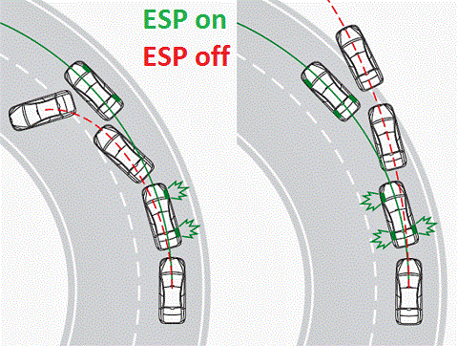
ESP позволяет совершить маневр на достаточно высокой скорости, при этом не уходя в занос. Также позволяет набирать скорость при повороте. На данные момент считается одной из самых эффективных систем безопасности, способна компенсировать ошибки водителя, практически полностью исключая занос, даже когда контроль над автомобилем уже потерян.

- ASR
ASR (антипробуксовочная система) появилась ещё в 1900-ых на тяжёлых паровозах. Её предназначение – исключить пробуксовку колёс при достаточно резком старте. В автомобилях появилась только в 1960-ых. Имеет разные названия у разных производителей.

Заключение

В результате проделанной работы я пришёл к выводу, что эффективность системы ABS напрямую зависит от материала поверхности и может положительно и отрицательно влиять на торможение в разных ситуациях. Но так или иначе ABS имеет большое значение для автомобилей. Зачастую она способна спасти человеческие жизни. К сожалению система имеет и отрицательные эффекты, и по этой причине многие опытные водители её отключают. Важно понимать, как работает ABS, и как действовать в экстренной ситуации при её наличии или без. Часто наличие ABS создаёт иллюзию безопасности у водителя и это может стать причиной ДТП. Мнения о влиянии системы ABS на длинну тормозного пути оказалось очень противоречивы.
В данном реферате мне удалось доказать неверность распространённого мнения о длине тормозного пути системы ABS и разъяснить его верным образом. Были освещены плюсы и минусы системы ABS, а также некоторых других систем, связанных с ней.

Источники
- https://www.youtube.com/watch?v=iiX4GVi_yEg – Практическое сравнение торможения с и без ABS
- https://www.exist.ru/Document/Articles/1646 - подробное описание
- http://www.bmwgtn.ru/carsystem/abs.php - история ABS, её минусы
- https://auto.mail.ru/article/41866-kak_uctroena_i_rabotaet_abs/ - ABS в действии
- http://systemsauto.ru/active/abs.html - подробное описание работы ABS

